№ п/п | Наименование товара | Наименование показателя, технического, функционального параметра, ед. изм. Показателя
1 | Оборудование уличное  Примерный эскиз  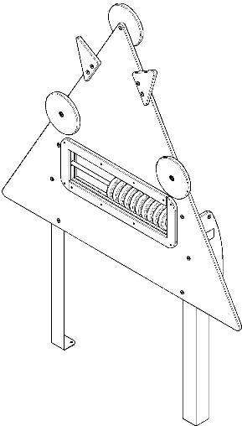 | Внешние размеры
1 |  | Длина, мм (±70 мм) | 1461
1 |  | Ширина, мм (±70 мм) | 214
1 |  | Высота, мм (±70 мм) | 1400
1 |  | Комплектация
1 |  | Панель, шт. | 1
1 |  | Руль, шт. | 3
1 |  | Боковина, шт. | 2
1 |  | Счеты, шт. | 1
1 |  | Уголок-фундамент | 2
1 |  | Описание конструкции
1 |  | Оборудование уличное должно представлять собой устойчивую конструкцию, обеспечивающую безопасные условия для развивающих занятий на открытом воздухе.  Конструкция должна обладать высокой ударопрочностью и виброустойчивостью. Во избежание травм и застревания одежды и частей тела, изделие должно быть разработано и изготовлено в соответствии с требованиями ГОСТ Р 52169-2012.  Изделие должно крепиться анкерными болтами к бетонному основанию или раме, либо должно иметь крепление в виде забетонированных закладных труб. Изделие должно быть антивандальным.  Минимальный радиус закругления выступающих элементов изделия, доступных пользователю - не менее 3 мм.  Выступающие части болтовых соединений должны быть защищены пластиковыми заглушками либо иным способом, предусмотренным требованиями ГОСТ Р 52169-2012 и позволяющими обеспечить безопасность конструкции.  Выступающие и доступные торцы труб при их наличии должны быть закрыты пластиковыми антивандальными заглушками.  Все металлические части конструкции должны быть окрашены полимерной порошковой эмалью методом запекания в заводских условиях, что предотвращает металл от коррозии. Анкерные болты либо крепежные изделия должны быть оцинкованы.  Каждое оборудование согласно ГОСТ Р 52169-2012 комплектуется табличкой информационной, на которой должна быть нанесена информация о производителе, месяце и годе изготовления, обозначение изделия.
 | Панель
 |  | Панель выполнена из фанеры ФСФ толщиной не менее 18 мм, размерами 1460*1270 мм. Панель выполнена в форме равностороннего треугольника со скругленными углами радиусом не менее 20 мм. В панели выполнен прямоугольный паз размером не менее 605*165 мм. Расстояние от нижней стороны панели до паза не менее 298 мм. На панель крепится треугольная накладка в количестве 2 шт., выполненная из фанеры ФСФ толщиной не менее 18 мм, размерами 156*156 мм.
 | Руль
 |  | Рули выполнены из фанеры ФСФ толщиной не менее 18 мм, диаметром не менее 200 мм. Отверстие по центру руля выполнено диаметром не менее 19 мм, с одной стороны отверстия имеется паз диаметром не менее 26 мм на глубину не менее 4 мм. Рули крепятся к панели с помощью крепежных резьбовых изделий с пластиковой втулкой-проставкой размерами не менее 18 мм диаметром не менее 16 мм с толщиной стенки не менее 2 мм.
 | Боковина
 |  | Боковина выполнена из фанеры ФСФ толщиной не менее 18 мм, размерами 465*151 мм. Боковина выполнена в форме прямоугольника со скругленным углом радиусом не менее 679 мм. В боковине выполнены отверстия диаметром не менее 12 мм в количестве 3 шт.
 | Счеты
 |  | Счеты должны состоять из оси, пластиковых колец (10 шт.) и четырех накладок. Ось должна представлять собой стальную трубу с внешним диаметром не менее 18 мм, толщиной стенки не менее 1,5 мм и длиной 662 мм. Внешний диаметр пластикового кольца 108мм, внутренний диаметр 37мм, ширина 33мм. Накладка выполнена из фанеры ФСФ толщиной не менее 18 мм, размерами 655*151 мм. Накладка выполнена в «Г-образной форме», шириной не менее 50 мм.
 | Уголок-фундамент
 |  | Уголок-фундамент длиной 1105 мм конструктивно представляет собой деталь, изготовленную из листа стального толщиной 2,5 мм, которая согнута по длинной стороне под углом 90 градусов. После гибки уголок имеет габариты 1105х80х80 мм. Имеются 12 отверстий по шесть с каждого края на определенном расстоянии для крепления к фанерным панелям.

